Деятельностный подход - это:

- Субъектно ориентированная организация и управление педагогом деятельностью ребенка при решении им специально организованных учебных задач разной сложности и проблематики. Эти задачи развивают не только предметную, коммуникативную и другие виды компетентностей ребенка, но и его самого как личность.
- Предполагает открытие перед ребенком всего спектра возможностей и создание у него установки на свободный, но ответственный выбор той или иной возможности.

Ставит следующие задачи перед педагогом:

- Создать условия для того, чтобы сделать процесс приобретения знаний ребенком мотивированным;
- Учить ребенка самостоятельно ставить перед собой цель и находить пути, в том числе средства, ее достижения;
- Помогать ребенку сформировать у себя умения контроля и самоконтроля, оценки и самооценки.

Ситуация воспитывающей деятельности
должна содержать в себе:

- Социальные факторы, инициирующие возникновение разнообразных духовных потребностей и формирования мотивов общественно полезной и лично значимой созидательной деятельности, требующей непрерывного рефлексии;
- Возможность и необходимость осуществления различных видов подобной деятельности, требующих творчества, непрерывного поиска новых задач, средств, действий, волевых актов субъектов деятельности, общения, активной жизненной позиции, принципиальности, познавательности в отстаивании своих взглядов, готовности не только следовать к намеченной цели, но и конструировать новые, более интересные и продуктивные цели и смыслы уже в процессе деятельности.
Деятельность должна быть лично значимой и общественно полезной.

Принципы деятельностного подхода:

- принцип субъектности воспитания;
Воспитанник - не объект воспитательно - образовательного процесса, не просто исполнитель, он – субъект деятельности, посредством которой осуществляется его самореализация. Воспитание при этом понимается как « восхождение к субъектности».

Какую же реальность представляет собой «субъект» в психологии и

- принцип учета ведущих видов деятельности и законов их смены;

Виды ведущей деятельности:

- Непосредственное эмоциональное общение ребенка с взрослым, присущее младенцу с первых недель жизни и до года. Эта основная деятельность младенца обусловливается самой природой человека как общественного существа. Ребенок в этот период ориентирован на установление социальных контактов. Благодаря нему у младенца формируются такие психические новообразования, как потребность в общении с другими людьми и хватание в качестве основы мануальных и предметных действий.

- Предметно - манипулятивная деятельность ребенка характерная для раннего детского возраста (от 1 года до3 лет). Возникает потребность в общественном поведении и при этом отсутствует умение общественно действовать, тогда на первый план и выдвигается и становится ведущей предметно - манипулятивная деятельность, в процессе которой ребенок овладевает не только формой человеческого общения между людьми, но и прежде всего, общественно выработанными способами употребления всех окружающих его вещей.

- Игровая деятельность или сюжетно-ролевая игра, присущая детям дошкольного возраста (от 3до 6 лет). Именно в сюжетно-ролевой игре ребенок обнаруживает, что окружающие его люди обладают разнообразными профессиями, включены в сложнейшие отношения и он сам, ориентируясь на нормы этих отношений, должен учитывать не только свою, но и чужую точку зрения. Игра выступает, во-первых, как деятельность, в которой происходит ориентация ребенка в самых общих, функциональных проявлениях жизни людей, их социальных функциях и отношениях. Во-вторых, на основе игровой деятельности у ребенка происходит возникновение и развитие воображения и символической функции.

- Учебная деятельность младших школьников от 6 до 10-11 лет, т.е специальная деятельность по усвоению теоретических форм мышления. В процессе этой деятельности дети овладевают умением учиться и способностью оперировать теоретическими знаниями. Эта деятельность характеризуется усвоением начальных научных понятий в тех или иных сферах знания, у детей формируются основы ориентации в теоретических формах отражения действительности.

- принцип учета сензитивных периодов развития;
Ориентируется на сенезитивные периоды развития дошкольников как на периоды, в которые они наиболее «чувствительны» к усвоению языка, освоению способов общения и деятельности, предметных и умственных действий. Например, до 3 лет - сензитивный период речевого развития, 4,5- 5 лет - развития фонематического слуха. Эта ориентация обуславливает необходимость непрерывного поиска соответствующего содержания обучения и воспитания, как

предметного, так и одинакового, символического характера, а также соответствующих методов обучения и воспитания.

- принцип преодоления зоны ближайшего развития и организация в ней совместной деятельности детей и взрослых;
Особое значение имеет положение, сформулированное Л.С. Выготским:
« … исследуя, что ребенок выполнит самостоятельно, мы исследуем развитие вчерашнего дня, исследуя, что ребенок способен выполнить в сотрудничестве, мы определяем развитие завтрашнего дня».

- принцип обогащения, усиления, углубления детского развития;
Согласно теории о самоценности дошкольного периода жизни человека (теория А.В.Запорожца), основной путь развития ребёнка в период дошкольного детства – это амплификация развития, то есть обогащение, наполнение наиболее значимыми для ребёнка, специфически детскими дошкольными формами, видами и способами деятельности. Наиболее близкие и естественные для ребёнка-дошкольника виды деятельности – игра, общение со взрослыми и сверстниками, экспериментирование, предметная, изобразительная, художественно-театральная деятельность, детский труд и самообслуживание – занимают особое место в системе.

- принцип проектирования, конструирования и создания ситуации воспитывающей деятельности;
Деятельность должна быть социально - значимой и общественно - полезной.

- принцип обязательной результативности каждого вида деятельности;

- принцип высокой мотивированности любых видов деятельности;

- принцип обязательной рефлективности всякой деятельности;
Рефлексия - процесс самопознания субъектом внутренних психических актов и состояний, анализ субъекта собственных переживаний.

- принцип нравственного обогащения используемых в качестве средства видов деятельности;

- принцип сотрудничества при организации и управлении различными видами деятельности;

- принцип активности ребенка в образовательном процессе, который заключается в целенаправленном активном восприятии ребенком изучаемых явлений, их осмыслении, переработке и применении.

Структура деятельности:
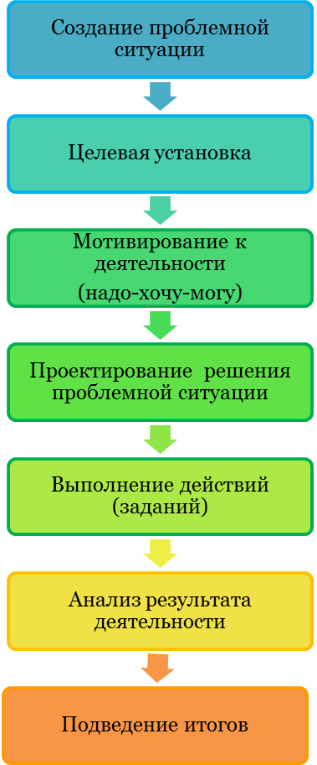

Итак, золотые правила деятельностного подхода:

- Подари ребенку радость творчества, осознание авторского голоса;
- Веди ребенка от собственного опыта к общественному;
- Будь не «НАД», а «РЯДОМ»;
- Радуйся вопросу, но отвечать не спеши;
- Учи анализировать каждый этап работы;
- Критикуя, стимулируй активность ребенка.

